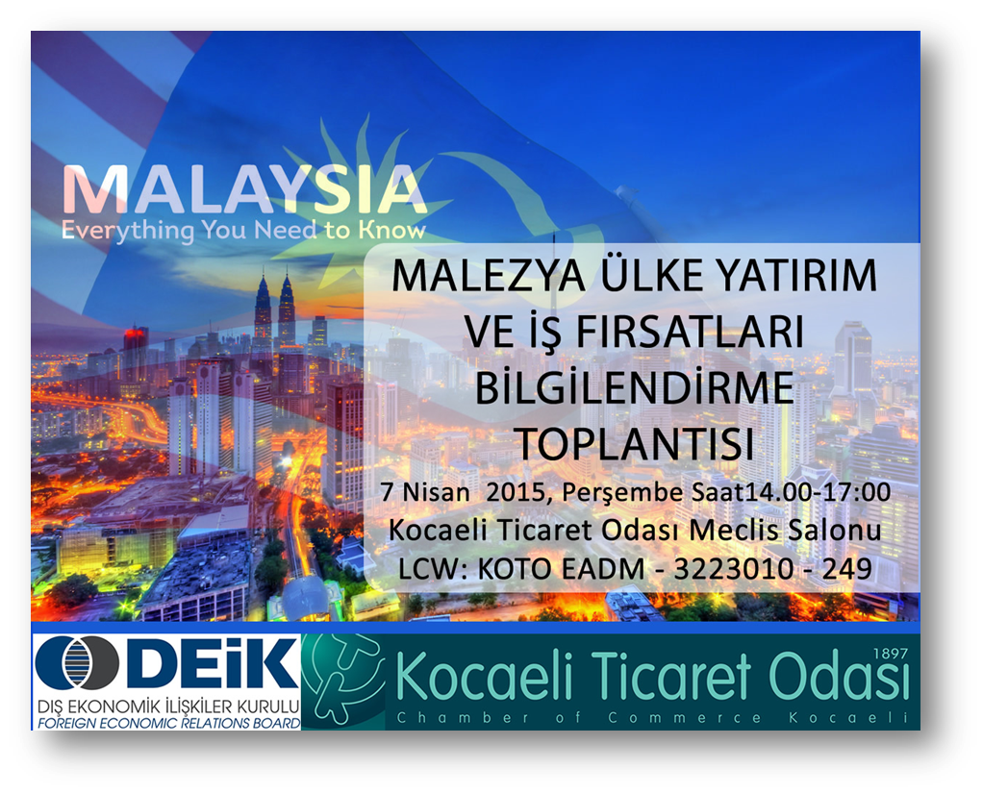

**TASLAK PROGRAM**

**14:00 Açılış Konuşmaları**

* Kocaeli Ticaret Odası Başkanı Sayın Murat ÖZDAĞ
* Türkiye-Malezya İş Konseyi Başkanı Sayın Süheyla Çebi KARAHAN

**14:20 T.C. Ekonomi Bakanlığı Sunumu**

* İhracat Genel Müdürlüğü Malezya Ülke Masası Uzmanı Sn. Arda OCAK
* AB Genel Müdürlüğü STA Uzmanı Sn. Büşra KOÇ (Türkiye-Malezya)

**15:30 MATRADE (Malezya Dış Ticaret Geliştirme Kurulu Türkiye Ofisi) Sunumu**

* MATRADE Direktörü Sn. Idzham ABDULHAMİD

**16:15 Başarı Hikayesi**

* Türkiye-Malezya İş Konseyi Yürütme Kurulu Üyesi ve Evyap Sabun, Yağ, Gliserin Sanayi Ve Ticaret A.Ş Gurup Başkanı Sn. Mehmet ÇAYIREZMEZ
* Fnss Savunma Sistemleri A.Ş. Malezya Program Direktörü Sn. Ceyhun SÜER

**17:15 Soru-Cevap**

**17:30 Kapanış**